Diagramme erstellen und gestalten

Mit Diagrammen kann man Informationen sehr übersichtlich darstellen. Sie fassen viele Einzelinformationen in einem „Bild“ zusammen. Dadurch erkennt man die wichtigsten Aussagen meist schneller, als das in einer Tabelle der Fall wäre. Allerdings muss man bei der Darstellung darauf achten, dass man den richtigen Diagrammtyp wählt, denn nicht jedes Diagramm ist für jedes Thema geeignet. Umgekehrt muss man beim Lesen von Diagrammen genau auf die Beschriftung achten; der erste Eindruck des Bildes kann nämlich auch täuschen.

Vergleiche die beiden Diagramme miteinander. Sie wurden aus denselben Werten erstellt. Im linken Diagramm sieht es so aus, als würden viermal mehr Schüler lieber Biolimonade trinken als Obst kaufen.
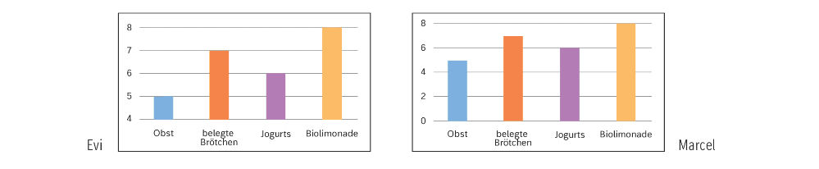
Schau dir die Datenbeschriftung dazu genau an!!!

Welcher Diagrammtyp geeignet ist, hängt von der Art der Daten ab, die präsentiert werden, z. B.

